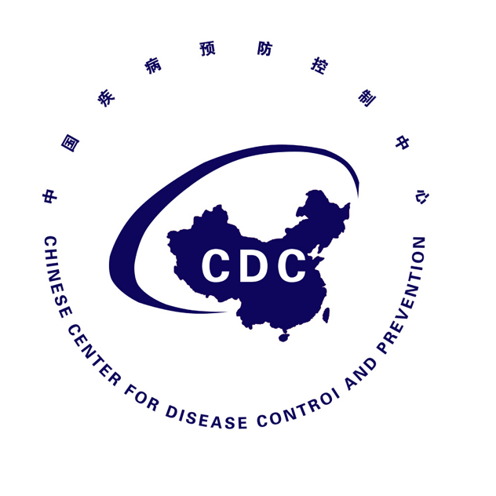

埃博拉出血热防控态势简报
Situational Report on Ebola Virus Disease Prevention and Control
（第11期）

中国疾病预防控制中心 卫生应急中心

2014年8月16日
埃博拉出血热防控态势简报
（第11期）
重点提示：
- WHO通报，8月12-13日，新增报告病例152例（利比里亚116例，塞拉利昂27例，几内亚9例，尼日利亚0例），死亡76人。截止8月13日，累计报告病例2127例，死亡1145人，病死率54%
- 外交部领事司提醒中国公民暂勿前往埃博拉疫区国家

- 疫情进展
WHO通报，8月12-13日，新增报告病例152例（利比里亚116例，塞拉利昂27例，几内亚9例，尼日利亚0例），死亡76人。截止8月13日，累计报告病例2127例，死亡1145人，病死率54%（表1）。
表1 2014年西非埃博拉出血热疫情发病情况（截至8月13日）
国 家 |  | 确诊病例 | 可能病例 | 疑似病例 | 合计
几内亚 | 病例数 | 376 | 133 | 10 | 519
几内亚 | 死亡数 | 245 | 133 | 2 | 380
利比里亚 | 病例数 | 190 | 423 | 173 | 786
利比里亚 | 死亡数 | 154 | 190 | 69 | 413
塞拉利昂 | 病例数 | 733 | 38 | 39 | 810
塞拉利昂 | 死亡数 | 309 | 34 | 5 | 348
尼日利亚 | 病例数 | 11 | 0 | 1 | 12
尼日利亚 | 死亡数 | 4 | 0 | 0 | 4
合 计 | 病例数 | 1310 | 594 | 223 | 2127
合 计 | 死亡数 | 712 | 357 | 76 | 1145
- 西非国家疫情应对
塞拉利昂呼吁更多国际支援防控埃博拉疫情

http://news.xinhuanet.com/world/2014-08/16/c_1112103168.htm
- 国际应对
（一）WHO采取的措施
无更新。
（二）美国CDC
无更新。
（三）其他信息
- 中国疾病预防控制中心开展的工作
1.赴利比里亚工作组于当地时间15日下午访问了利比里亚国家生物医学研究所，重点参观了承担埃博拉病毒等的检测任务的利比里亚国家病毒参比实验室。
2.做好埃博拉病毒防控工作的文献保障服务工作。
3.病毒病所进一步扩大埃博拉实验室检测试剂储备，完成赴法国巴斯德研究所合作及诊断试剂评价的前期准备工作。
五、国内其他消息
1.外交部领事司提醒中国公民暂勿前往埃博拉疫区国家

http://cs.mfa.gov.cn/gyls/lsgz/lsyj/t1182939.shtml
2.湖南3名专家（重症医学、感染控制和公共卫生）今日赴塞拉利昂协助埃博拉疫情防控
http://news.sina.com.cn/c/2014-08-16/075030694515.shtml
3.北京医疗和疾控专家13人凌晨启程 首批赴非几内亚防治救治埃博拉出血热

http://news.sina.com.cn/o/2014-08-16/130030695382.shtml

